Консультация для родителей

**«Конфликты поколений»**

[](https://heaclub.ru/konflikt-pokolenij-ili-prichiny-pochemu-raznye-pokoleniya-ne-ponimayut-drug-druga-tipy-pokolenij-i-sposoby-predotvrashheniya-razryva-pokolenij)

Наверное, каждому из нас при общении с людьми младшего или старшего возраста порой приходится сталкиваться с взаимным непониманием. О конфликте поколений написано немало книг, психологи называют данную проблему вечной.

Изучение проблемы началось достаточно давно и продолжается до сих пор. Ведь часто конфликт поколений создает недоразумения между родителями и детьми и становится причиной разрыва родственных связей.

Что понимают под словами разрыв поколений, конфликт поколений и почему он возникает?

* Под словами **«конфликт поколений»** принято понимать культурно-социальное явление, когда**ценности младшего поколения значительно отличаются от ценностей поколения старшего.**
* Молодежь прекращает отождествлять себя со своими отцами и дедами, полностью отвергая их авторитет и опыт. Дети и родители в такой ситуации воспринимают друг друга как представителей абсолютно иной культуры и мировоззрения.



Непонимание детей и родителей

* В прошлом проблема конфликта поколений не была столь ощутимой. На протяжении многих веков два-три поколения вели схожий образ жизни, так как общество развивалось медленно. Дети, как правило, учились ремеслу отца и в процессе такого обучения перенимали его мировоззрение. Слова старшего поколения были истиной и не подвергались сомнению.
* Старший человек всегда означало «мудрый человек», так как источником знаний был только жизненный опыт. Поэтому дети никогда не состязались с родителями в знаниях и мудрости. И у молодых людей не было возможности заявить о своей индивидуальности.
* **Развитие общества** дало детям возможность учиться. И если раньше существовал лишь один способ узнать что-либо – это спросить у старшего поколения, то в дальнейшем у молодежи появились другие источники обретения знаний. Постепенно отношение молодого поколения к старшим людям трансформировалось в менее почтительное.

***Исследователи определили главные факторы, которые являются причиной конфликта поколений и возникновения социокультурной дистанции между старшими и младшими:***

* Изменение социальных условий.
* Несовпадение жизненных приоритетов.
* Снижение в обществе **социального статуса пожилого человека.**
* Изменения условий труда в результате научно-технического прогресса.
* Психологические особенности людей разного возраста.
* **Снижение значимости опыта** предыдущих поколений из-за новых возможностей получения информации.

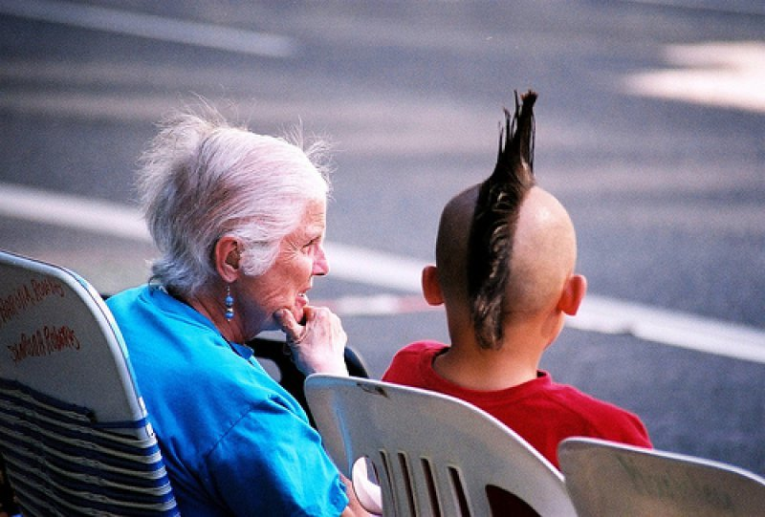

Конфликт поколений не дает понять друг друга

В наши дни разрыв поколений представляется более острым. Данная проблема – результат быстрого развития общества. Мир совершенствуется каждый день, и ближайшее прошлое представляется уже слишком устаревшим.

* Для современного общества характерно **непрерывное внедрение инноваций,** которые периодически перестраивают сложившиеся традиции и нормы. И многие вещи, которые были раньше под запретом, сейчас являются **социальной и культурной нормой.**
* Психологи уверены, что **проблема взаимопонимания старшего и младшего поколений будет всегда.** Ведь культура, на которой было воспитано одно поколение, не будет до конца понятной другому. Каждое новое поколение живет, опираясь на результаты и опыт всех предшествующих. При этом люди используют и развивают лишь то, без чего их существование не представляется возможным, и категорически отвергают то, что, по их мнению, устарело.

Типы поколений и факторы, приводящие к конфликту поколений

Почему разные поколения так часто не могут найти общий язык? Согласно теории поколений Уильяма Штрауса и Нила Хоува интересы и ценности людей во многом определяются периодом, в котором они родились. Мировоззрение людей, родившихся в один временной отрезок, во многом будет схожим, так как в детстве и юности они пережили одинаковый социальный опыт, при этом изменения в мировоззрении происходит, в среднем, каждые 20 лет.

***Выделяют пять типов поколений, каждому из которых присущи определенные основополагающие качества:***

* **«Молчуны» (период рождения 1923 – 1942).** Большая часть их жизни пришлась на время, когда стремительно развивалась наука и техника. Таких людей отличает скромность, а также строгое соблюдение этических норм, правил и традиций. Они предпочитают **экономить и склонны «запасаться впрок», ценят нравственность и уважение.** Экспериментировать «молчуны» не любят.
* **«Бэби-бумеры» (период рождения 1942 – 1962).** Родившиеся в тяжелые военные и послевоенные годы, многие из них рано потеряли родителей и поэтому не получили в нужном количестве ласки и любви. Данное обстоятельство обусловило их некоторую агрессивность. В целом, это оптимистичные, активные и созидательные люди. Именно они отстраивали новый мир. «Бэби-бумеры» ориентированы на командную работу. Их главное качество – **рационализм**. Из зоны комфорта выходить они не любят, а еще предпочитают работать на одном предприятии всю жизнь. Ценят **материальные блага и финансовую стабильность,** считая данные факторы показателем успеха.
* **«Поколение Х» (период рождения 1963 – 1982).** Это люди, чье раннее детство прошло в детских садах, что у многих из них спровоцировало наличие**детских психологических травм.** Поэтому «иксы», как правило, не говорят о своих проблемах и о том, что доставляет им неудобства. Они готовы к экспериментам и всему новому. Одним из главных приоритетов для этих людей является высшее образование, которое, по их мнению, есть залог успешной и состоятельной жизни. «Иксы» не склонны к тратам и предпочитают **откладывать деньги на значительные, крупные покупки.** Любят состязаться, но при этом часто не уверены в себе. Склонны все контролировать, поэтому редко делегируют задачи.
* **«Поколение Y» (период рождения 1983 – 2000).** Оптимистичные, открытые и готовые к любым переменам, люди. Образование не является для них чем-то важным. Они больше ценят**хорошую работу.** Причем уверены, что профессия должна не только приносить деньги, но и доставлять радость. Это активные пользователи и потребители. Данный тип людей делает только то, что нравится. «Игреки» не станут терпеть какое-либо давление и грубое отношение к себе. Покупки они осуществляют, в основном, по интернету. Любят самостоятельные путешествия без турфирм и дорогих отелей. Свобода передвижения и яркие впечатления – вот что им нужно. Для «игреков» главное – это **личные ощущения и чувства.** Они живут так, как хочется им самим, не зависят от чужого мнения и не признают авторитетов.
* **«Поколение Z» (период рождения с 2000).** Свободолюбивые, мечтательные, но несколько инфантильные люди. Они привыкли, что их любят безусловной любовью. Поэтому им не нужно кому-то что-то доказывать или заслуживать чье-либо расположение. Как правило, общаться вживую представители этого типа не очень любят, предпочитая переписку в соцсетях. Из-за чего плохо разбираются в людях. Зато любые современные гаджеты «зеты» осваивают чрезвычайно легко и быстро.

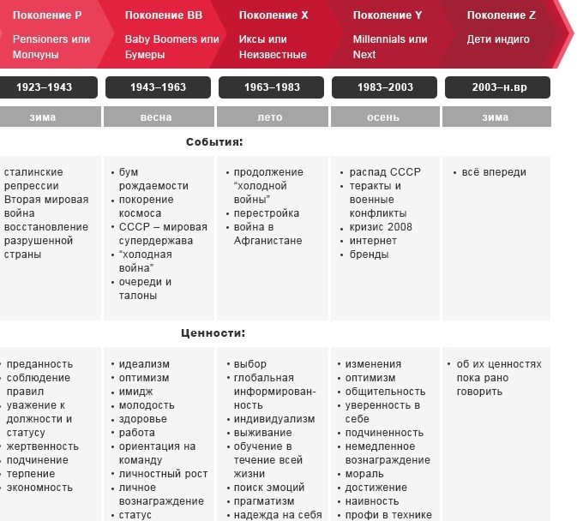Разделение поколений

***Кроме описанных различий, существует еще ряд факторов, из-за которых происходит конфликт поколений:***

* **Неодинаковые жизненные ценности.** То, что представлялось важным в предыдущие годы, может совершенно не интересовать современных людей. К тому же, старшее поколение привыкло откладывать жизнь «на потом». А современные люди уверены, что жить нужно сегодня, сейчас.
* **Разное воспитание.** Современные методы воспитания абсолютно не схожи с теми, которые использовались раньше. Сейчас дети получают гораздо больше заботы и внимания со стороны родителей. Поэтому они более счастливы, добры и открыты.
* **Стремительное развитие техники и науки.** Каждый день появляются новые вещи, облегчающие быт или производственные процессы. Прогресс ускоряется, и старшее поколение просто не успевает обучиться новым технологиям.

Нужно понимать, что каждое поколение выполняет свои задачи. Если игнорировать различия между мировоззрением разных возрастных групп, мы можем превратиться в общество, где люди не понимают друг друга. Поэтому надо ценить и уважать людей всех возрастов и взглядов.

Как понимать выражение потерянное поколение?

* **Потерянным поколением** называют людей, которые оторвались от религиозных или культурных традиций, утратили свои идеалы. Данное выражение вошло в употребление после Первой мировой войны. Эту формулировку приписывают Гертруде Стайн – представительнице американского модернизма. А ее близкий друг Эрнест Хемингуэй употребил ее выражение в эпиграфе своего произведения «Фиеста».

Потерянным поколением стали называть молодых людей, которых призвали на войну, когда они были совсем юными. Эти парни не успели получить должного образования, но рано обучились искусству убивать. Вернувшись после окончания войны домой, многие из них не сумели приспособиться к мирной жизни, так как привыкли к иным условиям и порядкам, молодые мужчины возвратились морально покалеченными, и у них не получилось жить новой, мирной жизнью.

* А после всего того ужаса, который они пережили, окружающие вещи казались им слишком**ничтожными и не достойными внимания.** Молодые фронтовики ощущали жестокость и бессмысленность бытия, чувствовали себя ненужными в стране, за которую проливали кровь. Не видя для себя будущего, они разочаровались и отказались от прежних ценностей.
* От того, что не смогли обрести новый смысл жизни, молодые люди **спивались и вели разгульную жизнь.** Из-за неспособности адаптироваться в новом обществе многие из них покончили с собой, либо сошли с ума.

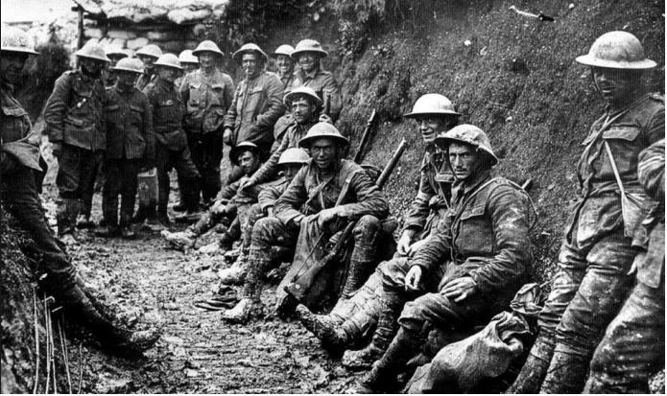

После войны не могут найти себя

Сейчас выражение «потерянное поколение» применяют к людям, у которых период взросления пришелся на переломный для страны период**.** Например, в нашей стране так называют поколение 90-х — это люди, чья юность выпала на годы перестройки.

* Все менялось, привычный мир рушился. Огромная страна распалась, и старые ценности утратили свое значение. Честные и порядочные люди стали нищими, а жулики и спекулянты пришли к власти. Работать честно стало чуть ли не позором.
* Жизнью начали управлять деньги, а преступность превратилась в норму. Культ потребления стал главным в обществе, духовность отошла на второй план.
* В сознании наступил **кризис представлений о справедливости и моральных нормах.** То есть все то, что прививалось детям в школе и семье, оказалось пережитком, и в новом обществе было не востребовано. Многие молодые люди очутились на жизненном распутье.
* Идеалы родителей были отвергнуты, но свои собственные не сложились. Здесь также ярко проявлялся **конфликт поколений.** Сложные условия жизни привели к тому, что люди стали циничными и эгоистичными. А главными ценностями стали индивидуализм и принцип **«каждый сам за себя».**

Конфликт поколений — почему старшему поколению трудно понимать молодежь?

* Нередко старшее поколение считает, что их опыт позволяет навязывать молодежи свои **взгляды и правила поведения.** А молодые люди, в свою очередь, уверены, что обладают достаточными знаниями, чтобы самим решать, как им жить.
* И возраст не является для них признаком мудрости. К тому же для молодежи характерно неосознанное стремление избавиться от контроля и чрезмерной опеки.
* На этой почве между людьми разных возрастов возникают разногласия и взаимные претензии, конфликт поколений.

***Перечислим основные причины, почему старшему поколению трудно понимать молодежь и возникает конфликт поколений:***

* **Внутренние ограничения и запреты.** С возрастом люди становятся более консервативными и им трудно отказаться от своих убеждений. Старшее поколение часто не способно воспринимать действительность из-за отсутствия гибкости. Они не понимают, что мир меняется с невероятной скоростью, и новое время требует **формирования иного мышления и стандартов.**
* **Чрезмерная забота.** Родители всегда волнуются за своих детей и не могут признать, что их ребенок повзрослел. Поэтому старшие стремятся уберечь младших от ошибок. Им кажется, что тот образ жизни, который ведут дети, может привести к неудачам и жизненным проблемам. По этой причине родители склонны навязывать отпрыскам свои взгляды, чтобы тем было «как лучше».
* **Невостребованность в обществе.** Известно, что наша эпоха характеризуется**культом молодости.** Личность оценивается по ее способности эффективно действовать и легко приспосабливаться к новым условиям жизни. Но пожилые люди не могут выполнять те задачи, которые диктует им современная жизнь. К сожалению, в массовом сознании все чаще **преобладает отношение к пожилым людям, как к бесполезным членам общества.**
* Неспособность успевать за современными темпами жизни. Старшее поколение теряется от огромного количества новой информации, которая выливается на них каждый день. Им непросто освоить новые гаджеты, электроприборы, компьютерные программы. Поэтому они **предпочитают жить и работать «по старинке» и не понимают стремление молодежи к новым технологиям.**
* **Неудовлетворенная потребность в общении.** Не секрет, что старики часто чувствуют себя ненужными своим близким. Поэтому обижаются на молодежь, упрекая их **в недостаточном внимании и уважении.** Получается замкнутый круг, с одной стороны, старшее поколение хочет общаться и быть полезным, с другой стороны – такое общение изобилует упреками и обвинениями и перерастает в ссору.



Непонимание

Как преодолеть конфликт поколений?

* Из-за **конфликта поколений** нередко между близкими людьми возникают **непримиримые противоречия, приводящие к ссорам и обидам.** Не желая идти на компромисс, родители и дети могут подолгу не общаться, и между ними возникает пропасть.
* Конечно, восприятие мира родных людей разного возраста существенно отличается. Но взгляды на общие понятия, такие как **«добро» и «зло», «хорошо» и «плохо»,** у стариков и молодых могут быть **одинаковыми, так как формируются в процессе общения и воспитания.** Убеждения и ценности родителей прививаются детям посредством личных примеров. Но во время собственной жизни все это используется детьми в новых условиях и поэтому интерпретируется по-своему. Можно сказать, что конфликт в семье основан не на разнице возрастов, а на личностных отношениях.
* Является ли непонимание между старшим и младшим поколениями**неразрешимым конфликтом?** И что может стать условием для гармоничных отношений между ними?



Можно ли разрешить конфликт?

***Для того чтобы наладить отношения с близкими людьми другого поколения и максимально сгладить «острые углы» при общении с ними, прислушайтесь к следующим рекомендациям:***

* **Разговаривая, не перебивайте собеседника.** Дайте ему возможность договорить до конца. И неважно, сколько ему лет, младше он вас или старше. С уважением выслушивайте точку зрения человека.
* **Никогда не переходите на повышенные тона**. Свои взгляды излагайте спокойно и аргументировано.
* **Не пытайтесь настоять на своем.** Всегда ищите компромиссное решение, которое устроит и вас, и оппонента.
* **Не грубите и не уходите от ответа,** думая, что вас все равно никто не поймет. Всегда отвечайте на заданный вопрос.
* **Постарайтесь понять точку зрения другого человека.** Вы можете с ней не согласиться, но попробуйте взглянуть на проблему глазами вашего старшего или младшего родственника. Уясните, что каждый человек имеет право на собственное мнение.

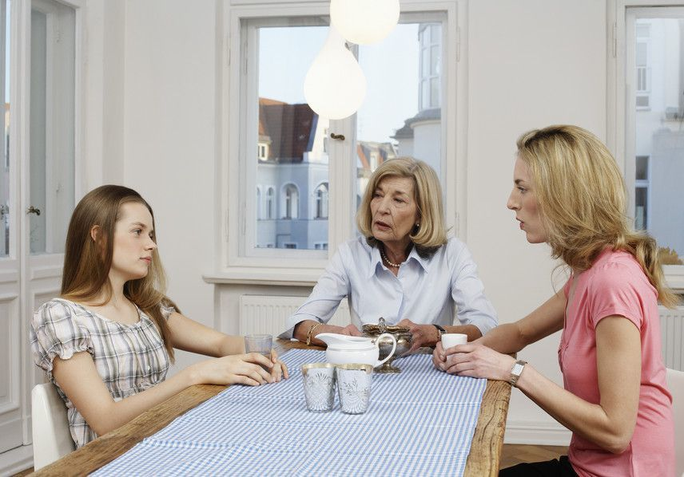

А нужно просто поговорить

Помните, что проблемы взаимопонимания «отцов» и «детей» случаются в каждой семье. Главное – решать конфликты поколений, основываясь на своей любви к детям и уважении к старикам.